Nicolas Ruiz Urrea

Taller 3

1.

<https://github.com/nruizu/Taller_3_P1/tree/main>

2.

3.

4.

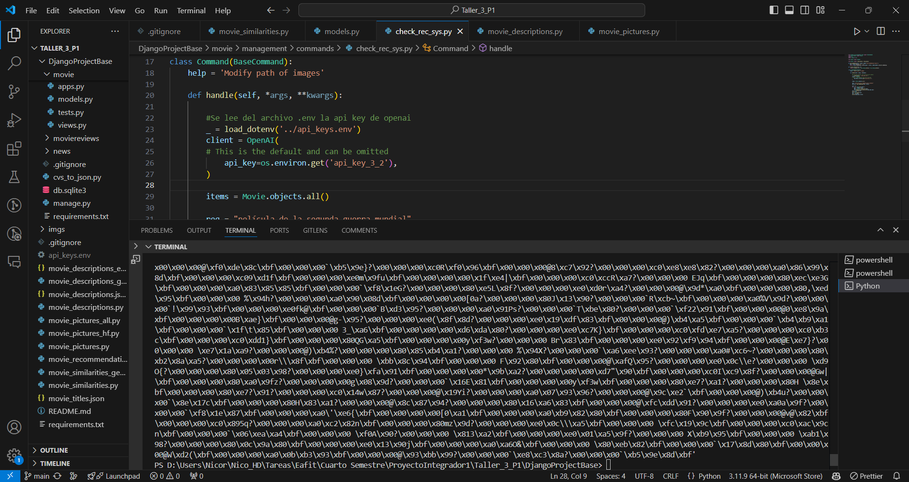

5.

